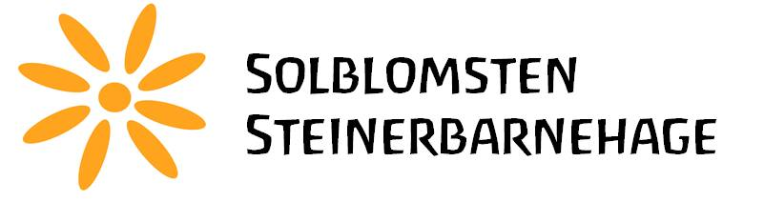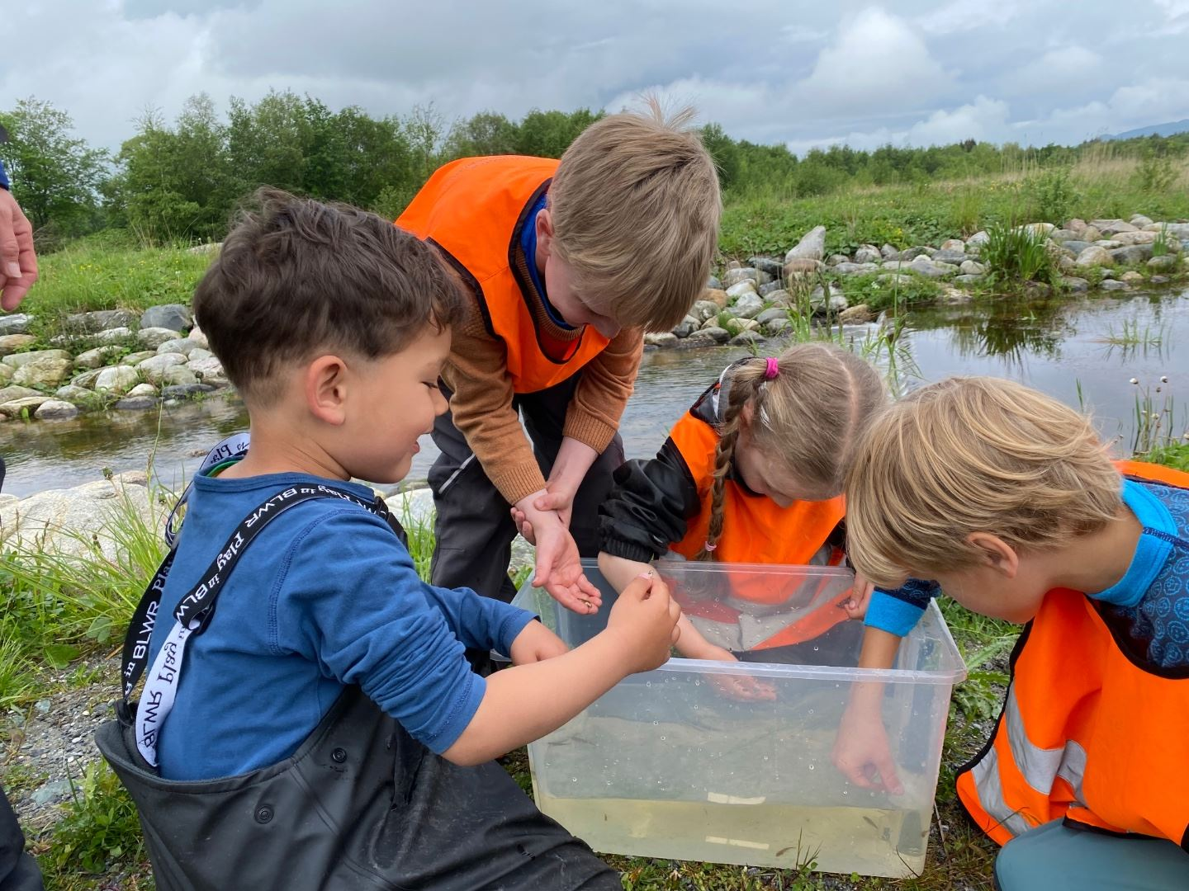

Årsplan 2022-2023

En kort presentasjon av barnehagen og dens driftsform.
Det er den ideelle organisasjonen Stiftelsen for Steinerbarnehagen på Fosen som eier og driver Solblomsten Steinerbarnehage. Stiftelsen ble opprettet etter initiativ fra det antroposofiske Camp Hill foretaket «Landsbystiftelsen Vallersund gård» i Bjugn kommune i 1996.
Høsten 1999 ble barnehagen, sammen med Steinerskolen på Fosen, flyttet til Austrått gård i Ørland kommune. Den fikk da navnet Steinerbarnehagen Bjelken. Våren 2011 ble barnehagen reetablert på Brekstad, og fikk navnet Solblomsten Steinerbarnehage. Barnehagen ligger nå sentralt på Brekstad i Skolegata 15, rett bak Ørland Legesenter. Vi har to avdelinger med tilsammen 23 plasser for barn mellom 0- 6 år.

Styreleder for Stiftelsen Steinerbarnehagen på Fosen: Lise Hegvik Hansen.

Solblomsten Steinerbarnehage er tilsluttet Steinerbarnehageforbundet i Norge.

Årsplan ble fastsatt av Barnehagens Samarbeidsutvalg i Februar 2022.

Barnehagens verdigrunnlag
Steinerpedagogikken har sitt utgangspunkt i Rudolf Steiners pedagogiske impuls og antroposofiens verdigrunnlag og menneskesyn. Ved å sette denne idehistoriske forankring i samspill med dagens forskning og vitenskapssyn, skapes grunnlaget for pedagogikken som utøves i Solblomsten Steinerbarnehage. Barnet kommer til verden med en tillit og hengivenhet som vi skal ta imot med størst mulig ærefrykt. Gjennom vår bevissthet om omgivelsenes innflytelse på barnet og med vår kunnskap om barnets vesen, legger vi til rette for en barnehagehverdag der barnet kan møte og bli kjent med livet innenfor trygge og omsorgsfulle rammer. Vi lar barnet oppleve verden i sitt eget tempo, gjennom undring, og med sin egen vilje og individualitet.
Steinerpedagogikken i barnehagealder hviler på tre sentrale grunnprinsipper som preger alt arbeid som foregår i barnehagen. I alle tre grunnprinsipper er den voksnes rolle og tilrettelegging samt evne til egen utvikling og danning tillagt stor vekt. Disse grunnprinsippene er:
- Forbilde og etterlikning som utgangspunkt for voksenrollen
- Sansepleie som grunnlag for barnets helhetlige utvikling
- Rytmer som grunnlag for trygghet, forutsigbarhet og improvisasjon
Disse pedagogiske grunnprinsippene griper inn i hverandre:

Det viktigste i vårt arbeid er å bygge gode relasjoner med hvert barn, gjennom å vise tålmodighet, sensitivitet, stabilitet og trygghet i samspill med barnet. Det er alltid den voksnes ansvar å ivareta barnets selvfølelse i samspillet. Relasjonsarbeidet mellom voksne og barn, og barna imellom, er sentralt for å utvikle og sikre barna et godt psykososialt miljø. For at barnet skal få føle trygghet og tilhørighet til sine omgivelser i barnehagen, trenger det forutsigbarhet i en kjærlig atmosfære.
Dette ivaretar vi ved å ha en gjentagende dagsrytme, og med god tid til å møte hvert enkelt barn. Hver dag er lik den andre; små detaljer kan endres utfra barnegruppens behov, men formen er konstant og aldri tvilende. Når barnet stoler på sine omgivelser begynner det å utforske og erobre verden. Dette skjer gjennom leken og ved at barnet får god tid til å leke. I lekens verden fordøyes inntrykk fra omgivelsene, hverdagen og alt som barnet opplever.
Alt som sanses er nye oppdagelser for barnet. Det gjentas og gjentas helt til erfaringen så å si har tatt bolig i barnet og former det. Derfor har vi en tydelig bevissthet om alt som omgir barnet – leketøy, farger, rommet, musikken, bevegelsene, de levende ordene, og ikke minst menneskene som omgir barnet skal være oppbyggende for barnets konstitusjon og berike dets sjelsstyrke. Friheten gir vi barnet ved helt enkelt å la barnet få lov til å være barn. Det hele begynner med trygghet: Ved å møte barnet med tillit og respekt. Gjennom trygghet føler man tilhørighet. Gjennom tilhørighet modnes mot. Gjennom mot oppleves mestring. Gjennom mestring vokser selvstendighet, og gjennom selvstendighet oppstår frihet.

Grønt Flagg
Eierstiftelsen for Solblomsten Steinerbarnehage har oppnevnt et miljøråd bestående av Styreleder, Styrer og Pedagogisk leder. Solblomsten Steinerbarnehage er miljøsertifisert med «Grønt Flagg». Dette er en internasjonal miljøsertifiseringsordning rettet mot barnehager, grunnskole og Videregående skole.
Vårt «Grønt Flagg» prosjekt i år er:
Kjøkkenhage og kompostering av mat og hageavfall.

Beskrivelse av temaet
Vi ønsker å videreføre tema fra siste Miljøhandlingsplan (19/20). Forsette med å dyrke egne grønnsaker og kompostere hage og matavfall. Vi har kommet i gang med å bruke «Bokashikompost» til matavfallet vårt, men trenger å erfare og lære mer om temaet i felleskap sammen men barna.

Mål og delmål
- Bli gode på å utnytte Bokashikomposten i hagen. Lage vår egen «Jordfabrikk».
- Fortsette å kildesortere alt avfall.
- Lage innsekthotell til bier og småkryp

Barns medvirkning
Å medvirke i egen hverdag, betyr ikke nødvendigvis å få velge hele tiden eller bestemme selv. Å ta barns rett til medvirkning på alvor, handler for oss om å ta barnet på alvor, ved å være åpne og oppmerksomme på deres ulike uttrykksformer, kroppslig og verbalt, og ved å tilpasse hverdagen og ulike aktiviteter ut i fra barnas behov, ønsker og interesser. Gjennom samtale og lyttende dialog legger barnehagemedarbeiderne til rette for at barnet opplever seg sett og hørt, og som en betydningsfull person i fellesskapet. Denne dialogen krever en individuell tilnærming og forståelse fra den voksnes side, da barn i ulik alder ytrer seg på ulike måter; En ettåring og en femåring vil gi oss tilbakemeldinger på forskjellige måter. Ved å observere og lytte til barna, vil vi tilrettelegge for mestring gjennom deltagelse og selvstendighet.

Danning
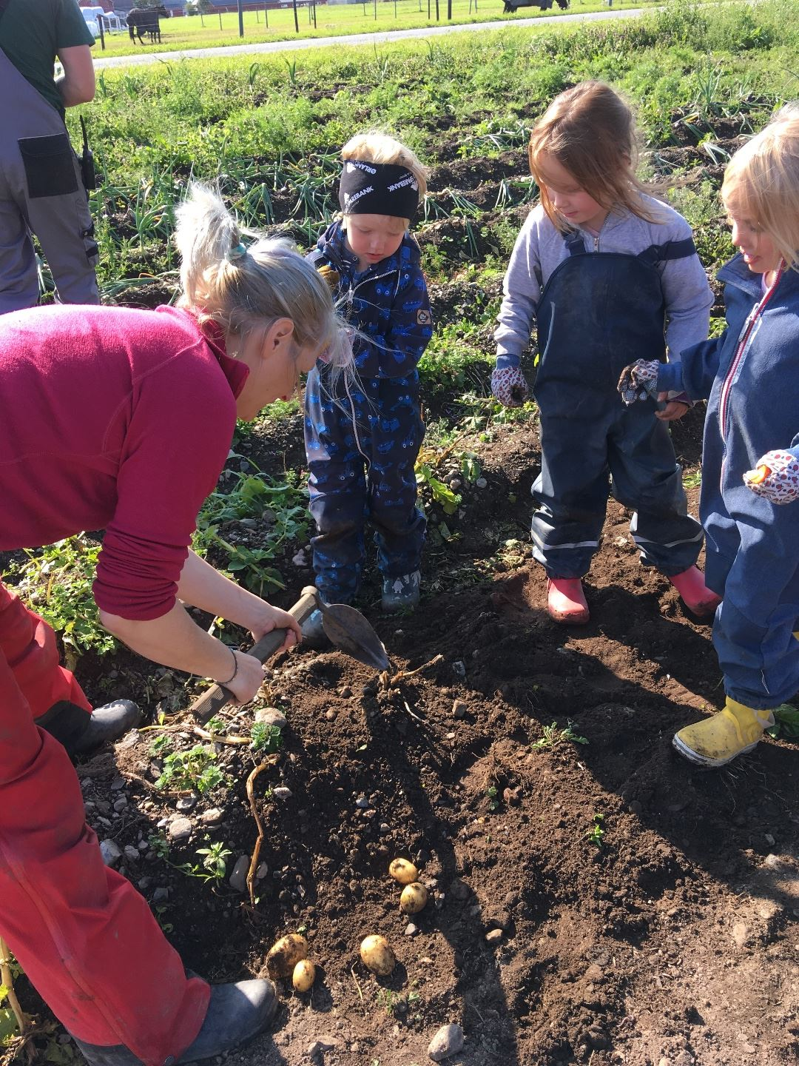
Danning forener barnets individuelle og sosiale utvikling. I steinerpedagogisk sammenheng arbeider man med vilje, følelse og tanke i et balansert forhold, og alle disse områdene er viktige deler av danningsprosessen. Det lille barnets første viljesuttrykk er sterkt forbundet med fysiske behov og velvære, dette omtaler Rudolf Steiner som livssans. Senere handler vilje om å forstå egne og andres grenser, noe vi arbeider intensivt med i barnehagealderen. Vi legger stor vekt på å utvikle en sunn og nestekjærlig vilje hos barna, fra en urkraft til en mer moden handling.
Viljen til det lille barnet næres og utvikles gjennom etterligning av omsorgspersoners bevegelser og atferd, men også gjennom deres holdninger (følelser og tanker), drivkraften er barnets vilje til å forbinde seg med verden. En moden vilje kan ta initiativ og med full kraft gå inn for en handling. Forskjellen fra den første, umodne viljen, er at den modne viljen tåler å vente, det er utviklet en tålmodighet/ utholdenhet. Det egosentriske i viljeshandlingen kan vike til fordel for omsorg og ansvar for andre mennesker.
Hos oss øves viljen fremfor alt gjennom at barna får god tid til å fordype seg i lek, men også de kunstneriske aktivitetene og den faste rytmen med gode vaner bidrar til å styrke viljesutviklingen. Gjennom daglige gjøremål viser vi at alle prosesser tar sin tid. Vi tillater oss ikke å slurve, de voksnes holdning og innstilling er avgjørende. Barna får ta del i matlaging og vedlikehold, og de får en nærhet til livets prosesser. Gjennom dette øves viljens utholdenhet. Noen oppgaver i vår hverdag er situasjons- og sesongbetont, og bærer ikke preg av rutine, for eksempel våronn i kjøkkenhagen, bygge hytte på turplassen, eller rydde i en overfylt skuff. Barna kommer ofte uoppfordret med, og arbeidet blir preget av fellesskap, lyst og pågangsmot. Man kan kjenne at blodsirkulasjonen øker, energi og arbeidslyst stiger og flere gode ideer strømmer på. Opplevelse av mestring stimulerer barnas skapende vilje og arbeidsglede.
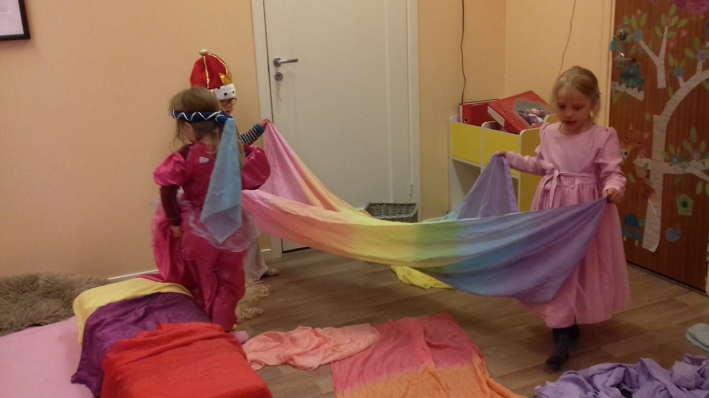

Gruppedannelse
Vi streber etter å danne et godt og inkluderende fellesskap – en gruppefølelse – først og fremst på hver enkelt avdeling, men også i barnehagen som helhet. Gruppefølelsen dannes ved å rette oppmerksomheten mot hvert enkelt individ i gruppen, hvor alle er like viktige og verdifulle deltakere i fellesskapet. Vi må finne barnegruppens felles utgangspunkt (ut over at man skal være mange timer sammen hver dag); behov, interesser og ressurser. Gjennom å utarbeide en god dagsrytme for hele gruppa, og ved å legge til rette for felles opplevelser i hverdagen og ved spesielle aktiviteter, så er målet er at alle opplever seg selv som medlemmer av et «vi». Barnehagen er barnets første arena for fellesskap og samhandling utenfor hjemmet. Barnet skal i løpet av oppveksten lære seg alt som senere kreves av det som voksen samfunnsborger. Denne læringen får barna først og fremst gjennom lek og samhandling, og ved å måtte vente på og dele med hverandre. Men også fortelling, sang og kunstneriske aktiviteter, utflukter, prosjekter og arbeid styrker følelsen av samhold og fellesskap.
Begynnende mobbeatferd
Barnehagen skal ivareta det enkelte barns rett til et fysisk og psykososialt miljø som fremmer helse, trivsel og læring. Vår forståelse og definisjon av mobbing er når barn systematisk og bevisste utsettes for negative handlinger og holdninger fra voksne og/ eller barn, som hindrer opplevelsen av å høre til i fellesskapet. Vi ønsker å skape et inkluderende og trygt miljø hvor barna møtes med varme, anerkjennelse og oppmuntring. Dette fordrer aktive og tydelige voksne, som er sitt ansvar bevisst og sørger for at ingen barn blir utsatt for begynnende mobbeatferd, utestenging eller maktmisbruk. Vi har vi en egen tiltaksplan mot mobbing, som ved behov iverksettes i nært samarbeid med foresatte.
Lek
Leken er for et barn den aller viktigste aktiviteten i barnehagen. Den er barnets egen arena for livslyst, fantasi, vennskap og relasjoner samt språklig utvikling. Forskning bekrefter at lek tidlig i livet er viktig for å bygge kreative egenskaper og evne til samarbeid, også med forskjelligtenkende. I leken kan barna bearbeide både kroppslige og følelsesmessige inntrykk fra barnehagen og ellers i livet. I vår barnehage legges det derfor stor vekt på å gi rom for barnas frie initiativ og lek.
Lek blir ofte beskrevet som lystbetont, frivillig og spontan, uavhengig av ytre belønning. Lek er en del av livet for alle mennesker, men fremstår som en helt livsnødvendig del av barndommen. Leken har stor verdi i seg selv, blant annet med tanke på den begeistring og engasjement som skapes hos barnet. I leken finnes et unikt potensial for lyst, humor og glede. Dette potensialet er selve drivkraften for utvikling, danning og læring. Lysten til å leke kommer innenfra og er ikke styrt av ytre krefter. Lek fremmer barnets språklige, fysiske, intellektuelle, sosiale og emosjonelle utvikling. Lek er en del av livet, og leken er mange-fasettert, enkel og kompleks på samme tid, fascinerende og lærerik.
Vi som er voksne står som regel utenfor barns lek, av og til gis vi muligheter til å delta. Noen ganger observerer vi og andre ganger hjelper og støtter vi. Lekens vesen og indre kjerne er ikke lett å beskrive. Som en del av livet fremstår den som en særdeles viktig del av barndommen. Når barnet fritt får utfolde seg, lærer det. Lek er lyst. Lysten skaper viljen!
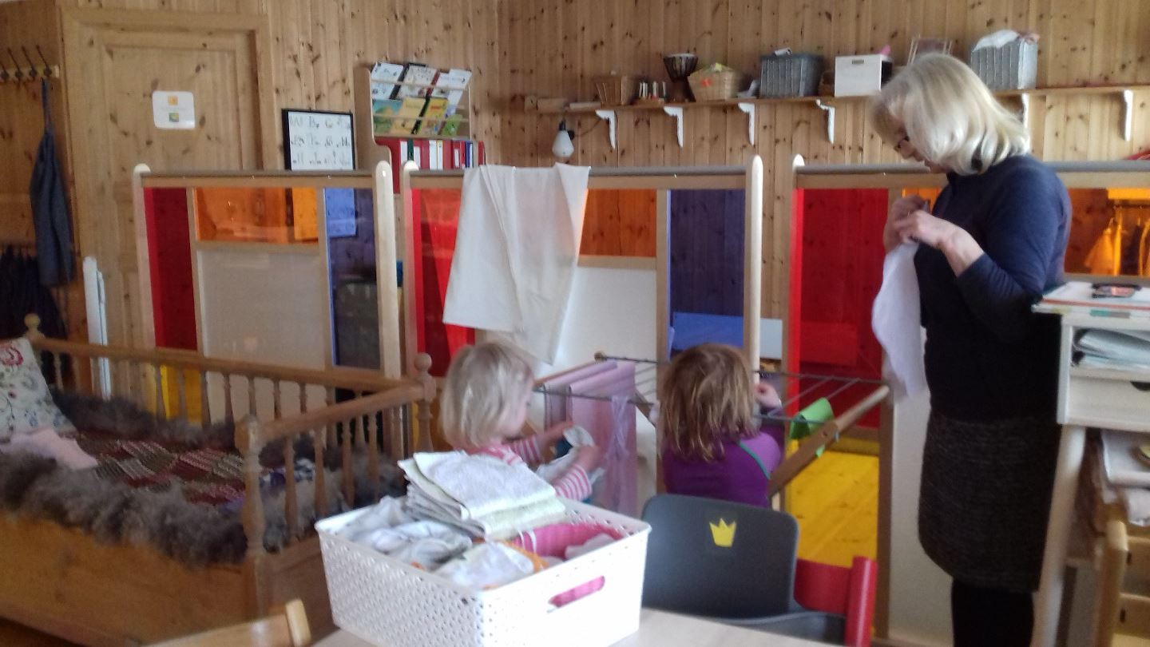Voksnes deltakelse
De fleste barn deltar med liv og lyst i lek i barnehagen. Men noen barn har behov for hjelp og støtte fra ansatte for å bli inkludert. Vi voksne har et ansvar for å observere og vurderer leke-situasjonen, slik at velment støtte ikke avbryter eller styrer leken. Den voksne går inn i leken på barnets premisser, som medspiller for å bistå barnet i å mestre ulike leke-situasjoner. For eksempel kan barnet trenge hjelp til å tolke signaler fra andre barn, forstå hva som skjer, og få oversikt i leken. Den voksne kan også bistå barnet med å kommunisere tanker, meninger, ønsker og intensjoner slik at det blir en aktiv deltaker i leken. Erfaringene kan bidra til at barnet styrker lekekompetansen sin.
Rytmen i dagen, uken og året
Vi bestreber oss på å skape en gjentagende dagsrytme som bærer oss gjennom dagene, ukene og året på en forutsigbar måte. Vi tenker det er viktig at barnet får hvile i det kjente, fremfor å bruke energi på å orientere seg i hverdagen. Når barna kommer om morgenen er det mulighet for å spise frokost og å leke, mens det begynner å dufte av dagens varme måltid i rommet. Etterhvert samles vi avdelings- vis for å starte dagen i fellesskap, med sang og ringlek. Denne stunden er barnas morgenmøte, hvor vi skaper oversikt over dagen. Det er godt å ha et felles utgangspunkt for resten av dagen.
Etter dette varierer dagen noe utfra hvilken avdeling man går på, de aller yngste går ut før lunsj og sovetid, mens de som går på storebarnsavdelingene vil oppleve at dagene får mer karakter i form av turdag, maledag, eventyr med mere. Disse små variasjonene i kombinasjon med en fast ukemeny, gir barna hjelp til orientering i ukens løp.
Årsløpet er den store rytmen, og årstidsfestene bringer oss gjennom året. Vi markerer alle overganger i løpet av dagen med tydelige signaler og ritualer, for eksempel så kan signalet på at vi nærmer oss ryddetid være at et vindu settes på gløtt, at en voksen spiller fløyte, eller at vi begynner å synge en fast ryddesang. Vi opplever at faste tider og rekkefølge i dagen, uken og året, samt kjente overgangsritualer, skaper ro, mening og forutsigbarhet for barna.
Innpust og utpust
Vi tenker at dagen optimalt sett bør være bygd opp som et velfungerende åndedrett, som består av inn- og utånding. De faste, voksenstyrte aktivitetene betrakter vi som innpust, mens barnets frie lek og selvvalgte aktiviteter betraktes som utpust. Det bør være en god veksling mellom styrte og frie aktiviteter gjennom dagen for at barnet skal oppleve harmoni og glede. Prinsippet om innpust og utpust tar vi også med oss i styrte aktiviteter, som for eksempel i ringen, hvor vi veksler mellom små og store bevegelser, rask og langsom rytme, lav og høy lyd, og ved måltidet hvor vi kan ha det helt stille en stund, før vi åpner for frodige samtaler og fortellinger. I barnas lek kan vi se at de selv kan veksle mellom rolig og mer aktiv lek.
Kjernetid
Vi ønsker at barna er på plass innen kl. 9:30 på sin avdeling, da vi starter dagen som beskrevet over. Dette er både av hensyn til enkeltbarnet og barnegruppen. Det kreves mye av et barn å komme inn på en avdeling der for eksempel eventyrstunden allerede er i gang og alle de andre sitter på sin plass i ringen. Samtidig kan det virke forstyrrende for fellesskapet, dersom en voksen må gå fra barnegruppa for å ta imot en familie. Vi forstår at det vil oppstå tilfeller der det er behov for å komme etter kjernetiden, og da vil vi selvfølgelig gjøre alt vi kan for å skape en god start på dagen. Gi oss beskjed, så avtaler vi dette.
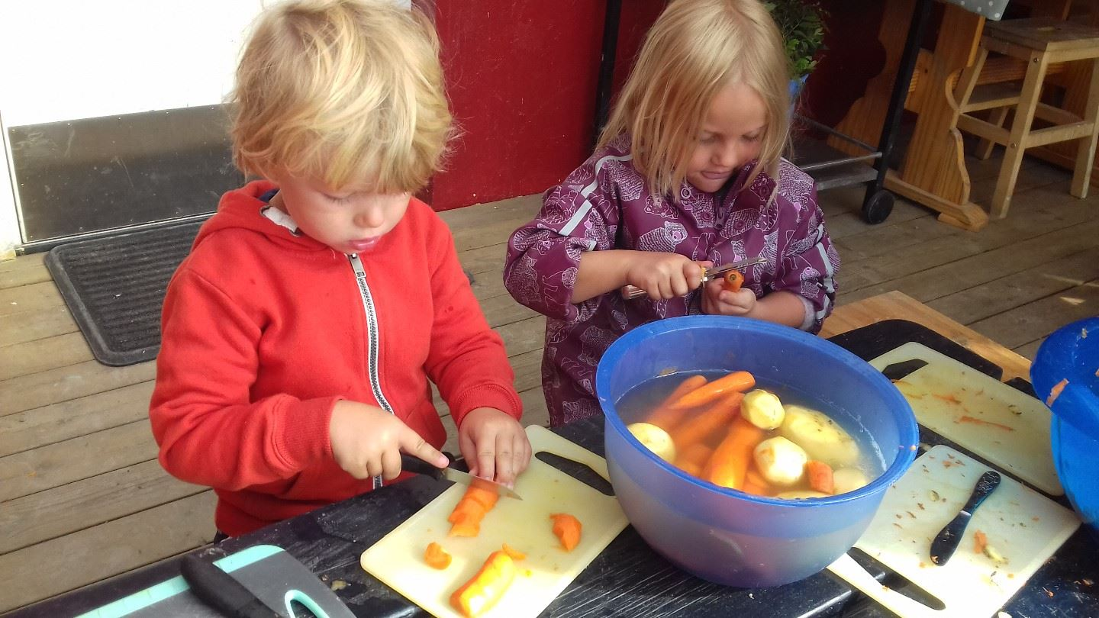Matlaging og måltider
Vi serverer daglig varm, vegetarisk og næringsrik mat for små mager, av ferske og økologiske råvarer. Vi har et felles kjøkken for begge avdelingene, der vi tilbereder maten sammen med barna om de ønsker å delta. Frokost og ettermiddagsmåltid serveres også i barnehagen. Måltidene skal både fremme god helse, og være en sosial hyggestund der vi opplever fellesskap og mestring. Barna får gode muligheter til å hjelpe hverandre, vente på tur, kommunisere med hverandre og trene på selvkontroll. Når barna spiser sammen med andre, deles matglede, de spiser mer variert, de lærer høflighet ved matbordet, for eksempel å forsyne seg med passelige store porsjoner, la andre få forsyne seg først, vente til alle har fått. Vi voksne spiser sammen med barna, og har en viktig rolle som forbilder, vi snakker om maten, og gir rom for både matro og samtaler.
Årstidsfester
Årstidsfestene vi feirer har rot i gamle tradisjoner og årstidene, de kommer som perler på en snor og leder oss gjennom året. Vi tar imot årstidene og bærer de med oss i ringen, eventyret og på årstids- bordet. Hver fest har sine tradisjoner, og vi er opptatt av å bygge opp forventninger knyttet til forberedelser, kunstneriske aktiviteter, måltider og forskjellige gjøremål. Mest mulig gjøres sammen med barna, men noe forbereder de voksne alene slik at barna får mulighet til undring og overraskelse. Selve festdagen feires med sang og musikk, kunstneriske aktiviteter, små ritualer og et godt måltid. I etterkant nyter vi etterklangen av feiringen, før vi på ny starter forberedelse til neste fest. Vi vil fortelle mer om bakgrunn og forberedelser for de ulike festene gjennom året gjennom ukeplaner/månedsplaner på barnehagens hjemmeside.
I dette barnehageåret vil vi feirer og markerer disse festene:
Måned: | Fest: | Hvem deltar:
AUGUST | Avskjedsfest for Skolestarterne | Barn og ansatte
SEPTEMBER | Høsttakkefest: 06.september  Mikaeli: 27. september | Barn, foreldre og ansatte  Barn og ansatte
OKTOBER | FN-dagen 24.oktober | Barn og ansatte
NOVEMBER | Lanternefest 15. november | Barn, foreldre og ansatte
DESEMBER | Adventshage:05.desember  Luciafest: 13.desember  Nissefest: 20.desember | Barn og ansatte  Barn og ansatte  Barn og ansatte
JANUAR | Hellige tre kongers dag: 6. januar | Barn og ansatte
FEBRUAR | Samefolkets dag: 06.februar  Fastelavn og Karneval: Uke 8 og 9 | Barn og ansatte  Barn og ansatte
MARS | Påskelunch 28 mars | Barn, ansatte og foreldre
APRIL
MAI | 17.mai  (Markeres 16.mai)  Pinsefest 30.mai | Barn og ansatte  Barn og ansatte
JUNI | St Hans/Sommerfest: 23.juni. | Barn og ansatte

Fødselsdager
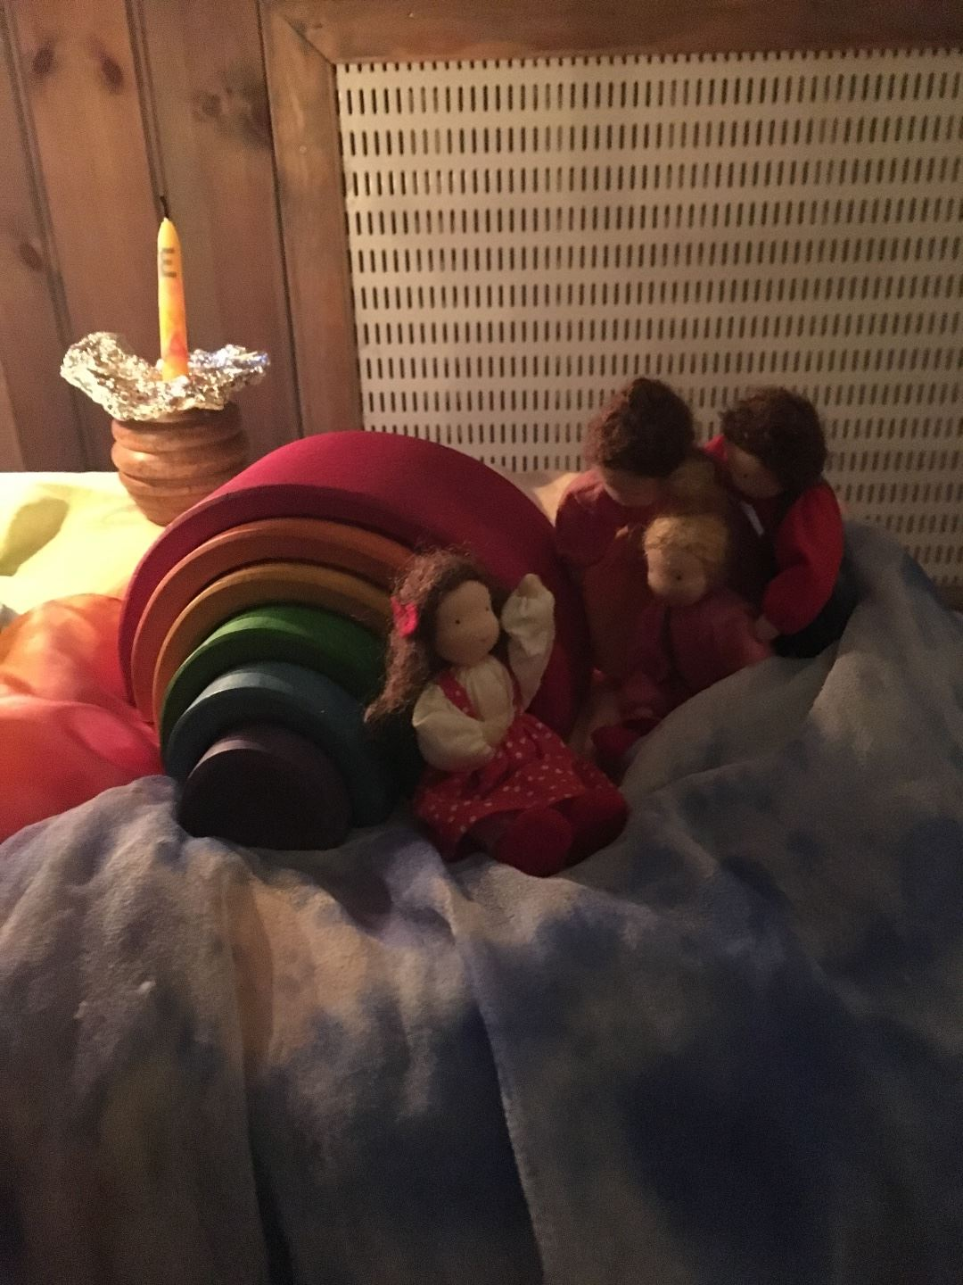
Alle barna får feire fødselsdagen sin i barnehagen sammen med vennene på sin avdeling. På fødselsdagen får barnet ta på seg silkekrone og fødselsdagskappe, og vi synger bursdagssangsangen for jubilanten. Barnet får en hjemmelaget gave og et fødselsdagslys med gode ønsker. Vi forteller et fødselsdagseventyr tilpasset hvert enkelt barn.
Kunstneriske aktiviteter
Fortellerkunst
For Storbarna har vi daglig eventyrstund. Gjennom felles opplevelser dannes felles referanserammer, som gir unike muligheter for kommunikasjon mellom barn, for eksempel i lek. Det samme eventyret fortelles gjennom en eller flere uker. Vi legger stor vekt på den muntlige fortellertradisjonen, og forteller frigjort fra tekst og bilder. Fortellerens formidlingsevne er tett forbundet med kjennskap og tilknytning til historien og evnen til å danne egne indre bilder, som man forteller ut i fra. Om man forteller frigjort fra tekst og bilder vil man i langt større grad kunne være oppmerksom på lytterne, og deres mottagelse og reaksjoner på historien. Gjennom å lytte får barna mulighet til å skape sine egne indre bilder, ut i fra eget erfaringsgrunnlag og forestillingsverden. Vi har derfor et bevisst forhold til fortellerstoffet og hva vi formidler, med tanke på at råskapen i noen folkeeventyr kan vekke til minne vonde erfaringer (eks. barn som har opplevd krig eller vold). Ved at eventyret gjentas, gis barna god anledning til å fordype seg i fortellingen; språket og de indre bildene utvikles. Vi kan i perioder bruke bordspill (visualisering med figurer og rekvisitter) for å hjelpe barna til å oppfatte historien, skape forståelse for ord og begreper, og som en støtte for å danne bilder. Dette er spesielt aktuelt ved introduksjon av eventyrstund og fortellerkunst for mindre barn. Noen ganger kan de største barna få i oppgave å styre dukkene/ figurene og si replikker, til glede for fellesskapet.

Ringlek
Ringleken eller «ringen» er en daglig samlingsstund som i hovedsak består av sanger og vers preget av årstidene, naturens forvandlinger og fester som vi forbereder. Sangene og versene bindes sammen til en fortelling, og understøttes av meningsfulle bevegelser. Bevegelsene fungerer da som støtte for innlæring og forståelse av språk og innhold i tekstene. Gjennom variasjon i dynamikk, små og store bevegelser, langsom og hurtig rytme understøtter vi tekstens innhold. Vi bruker de samme sangene og versene over en lengre periode, slik at barnas nærhet til språk og tone øker. Samlingen omtales som ringen etter den fysiske formen samlingen har; det å stå eller sitte i ring er fellesskapsbyggende fordi alle kan se hverandre og medarbeiderne kan ha øyekontakt med alle barna underveis. Gjennom ringen får barna brukt hele seg: Sang/ musikk, språk, bevegelse, fin og grovmotorikk, balanse og ikke minst det sosiale utvikles i dette daglige fellesskapet. Barna blir også kjent med andre kunstformer i barnehagen, som for eksempel tegning, maling, modellering og eurytmi.
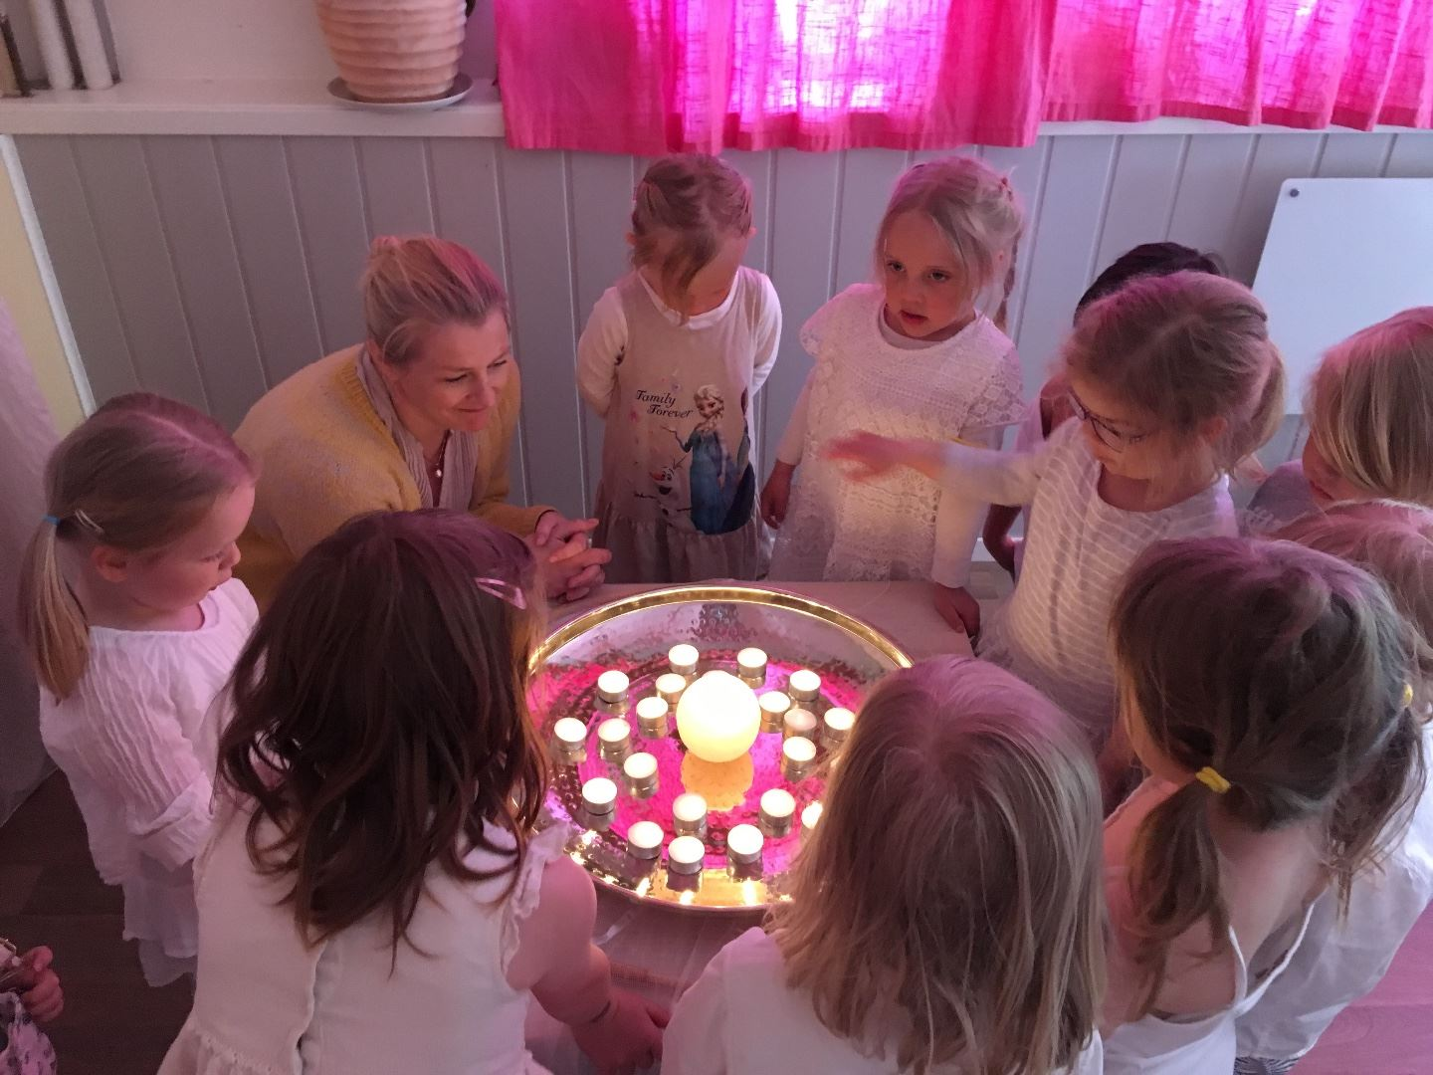

Barnehagens overordnede mål er å ivareta barnas fysiske og psykiske helse.

Barnehagepersonalet har ansvar for å stimulere barnas utvikling, og gi hvert barn omsorg, aksept og trygghet. Den voksne er alltid ansvarlig for relasjonen, for å skape en trygg tilknytning og for hvordan barnet opplever samspillet. Dette krever stor bevissthet og refleksjon over egen praksis og pedagogisk grunnsyn, og en offensiv holdning til egen utvikling.

Utfra overordnet mål jobber vi med følgende syv kompetanseområder for å ivareta barnets danning og utvikling:

Sosial kompetanse:
I møtet med medmennesker øves barnets sosiale evner og empati. Vi vil gi barna erfaringer med å ta del i fellesskapet, støtte de i å stå opp for seg selv, ha egne meninger og tilpasse seg. Oppleve, forstå, kjenne igjen og leve med sine sympatiske og antipatiske krefter iblant medmennesker.
Barnet blir kjent med seg selv ved å kjenne på de kanskje motstridende følelsene ved å måtte gi slipp på noe/dele for at andre også skal få det bra. Gjennom å skape gode muligheter for lek og samspill utvikles relasjoner, vennskap og sosial kompetanse hos barn.
Alle mennesker har behov for tilhørighet og vennskap. Barnehagemedarbeiderne skal bidra til at barnehagehverdagen blir positiv for alle barn og at ingen blir utsatt for begynnende mobbeatferd, utestenging eller maktmisbruk.
Medarbeiderne skal jobbe for at alle barn føler seg velkommen og betydningsfulle og finner sin plass i gruppa. Det er medarbeidernes ansvar å ta barnas integritet og personlighet på alvor.

1-3 år  • Barnets sosiale evner øves gjennom lek og samspill med andre barn og voksne.  • Barna oppmuntres til å hjelpe hverandre. • Vi støtter barna i å utvikle toleranse og interesse for hverandre.  • Barna øver på å vente på tur.  • Vi hjelper barna til å sette grenser for seg selv, lytte til andres signaler, og respektere disse.  • Gjennom å være gode forbilder og ved å veilede barna vil vi skape kultur for inkludering, for å gå inn lek på gode måter, og eventuelt akseptere avvisning.  • Vi reflekterer rundt likheter og ulikheter.  • Vi støtter barnas opplevelser i samspill med hverandre, gjennom å være fysisk og mentalt nære i deres | 3-6 år  • Vi lar barna få forsøke å finne ut av sosiale regler og løse konflikter selv. Vi voksne hjelper og støtter når det trengs, ved å stille åpne spørsmål, eks: hva skjedde her? Og: hvordan kan vi løse dette?  • Vi viser positiv interesse for hverandre.  • Vi snakker om grunnleggende normer og verdier.  • Vi lar barna få kjennskap til ulike livsstiler og kulturer.  • Vi veileder og setter ord på opplevelser rundt aksept og avvisning, ved å verne om påbegynt lek, samtidig være bevisst på å skape et inkluderende miljø, der ingen skal oppleve gjentatt utestenging.  • Vi lytter til barna, slik at de opplever tillit til egen deltagelse i og påvirkning av fellesskapet.
Språk tekst og kommunikasjon:
God språkstimulering som skal bidra til at barna får utforske og utvikle sin språkforståelse, språkkompetanse og et mangfold av kommunikasjonsformer er en viktig del av barnehagens innhold. Varierte erfaringer er avgjørende for å forstå ulike begreper og situasjoner. Både nonverbal og verbal kommunikasjon er viktig for å utvikle et godt muntlig språk. I barnehagen skal barna møte ulike språk, språkformer og dialekter, gjennom rim, regler, sanger, eventyr og andre fortellinger. Språkstimulerende arbeid vil styrke barnas evne til å motta og tolke budskap, uttrykke egne meninger, tanker og behov. Videre vil barna bli kjent med ulike uttrykksformer innen kunst og litteratur gjennom arbeid med språk, tekst og kommunikasjon.

1-3 år  • Vi er bevisste språklige forbilder, og uttaler ord og lyder tydelig.  • Ved at barnehage og hjem utveksler opplevelser barnet har hatt, vil vi skape utgangspunkt for samtaler med barnet om dets opplevelser.  • Vi bruker rim, regler og sanger med støtte av bevegelser, konkreter og bordspill.  • Vi har ulike bøker tilgjengelig og leser for alle barna. • Vi setter ord på det vi ser og gjør, tanker og følelser. • Vi repeterer ord og begreper, og utvider barnas setninger.  • Vi er bevisste på kroppsspråket i samspill med hverandre.  • Vi lytter til barna, og gir de god tid til å respondere.  • Vi er bevisste på å bruke åpne spørsmål og skape god tid til samtaler med barna.  • Vi legger til rette for lek slik at barna bruker språket for å kommunisere, skape positive relasjoner, reflektere og undre seg.  • Vi øver på å gi og ta imot beskjeder, og vi øver på å kommunisere behov, og på å bruke språket på en hyggelig måte ovenfor medmennesker. | 3-6 år  • Vi er bevisste på å bruke åpne spørsmål og skape god tid til samtaler med barna. • Vi skaper daglige arenaer for felles samtaler i gruppe.  • Vi gir barna mulighet til å leke med lyd, sanger, rim og regler.  • Vi oppmuntrer og gir rom for at barna får erfaring med å gjenfortelle/ samtale ut fra bøker, muntlige fortellinger og opplevelser.  • Vi arbeider med språk gjennom bevegelser i ring og eurytmi.  • Vi legger til rette for at barna forstår kollektive beskjeder, samt utføre beskjeder med flere handlinger.  • Vi støtter barna når de selv tar initiativ til utforsking av bokstaver, symboler og tall.  • Vi bruker matematiske begreper naturlig i hverdagen, for eksempel matlaging, bordekking, ryddetid.  • Vi arbeider med utvidelse av barnas begrepsforståelse og ordforråd ved å undre oss over ord og begreper sammen.  • Vi forteller historier, både muntlig og med bordspill, samt leser for barna.  • Vi vil lese for alle barn, og tilpasser derfor litteraturutvalget etter barnas interesser for å skape motivasjon og leseglede.  • Vi gir barna erfaring med å bruke biblioteket.
Kropp, bevegelse, mat og helse:
I løpet av småbarnsalderen tilegner barna seg grunnleggende motoriske ferdigheter, kroppsbeherskelse, fysiske vaner og innsikt i hvordan de kan ivareta god helse og livskvalitet. Barn er kroppslig aktive og de uttrykker seg mye gjennom kroppen. Barnehagen legger til rette for at barna skal oppleve bevegelsesglede, matglede, mentalt og sosialt velvære. Gjennom deltakelse i måltidsforberedelser gir vi barna sanseopplevelser og utgangspunkt for et sunt kosthold. Gjennom arbeid med kropp og bevegelse skal barna bli kjent med og føle trygghet i egen kropp, oppleve motorisk mestring og selvstendighet, kunne sette grenser for seg selv og akseptere andres grenser.
1-3 år  • Vi legger til rette for gode hygienerutiner.  • Vi skaper rom for selvstendighetstrening i av/ påkledning, ved stell og måltid.  • Vi skaper et positivt forhold til næringsrik mat, og måltidsfellesskap.  • Vi tilbyr hvile i hverdagen gjennom å skape balanse mellom innpust og utpust.  • Vi oppmuntrer og støtter barna i å søke fysiske utfordringer, og legger til rette for motorisk lek og sansemotoriske aktiviteter ute og inne.  • Vi ønsker å gi barna erfaringer med å være ute i de ulike årstidene. Barna får begynnende erfaringer med å tilpasse bekledning etter været.  • Vi er bevisste på hvordan de fysiske omgivelsene innbyr til ulike mestringsopplevelser, og endrer dette i takt med barnas behov.  • Vi arbeider for å skape et miljø der alle skal kjenne seg inkludert uavhengig av kjønnsuttrykk. | 3-6 år  • Vi legger til rette for gode hygienerutiner.  • Vi er bevisste på hvordan de fysiske omgivelsene innbyr til ulike mestringsopplevelser, og endrer dette i takt med barnas behov.  • Vi skaper gode betingelser for kroppslig lek: balanse, utholdenhet, klatring og løping  • Vi øver på finmotoriske aktiviteter som blyantgrep, pinsettgrep, sying, klipping og annet håndarbeid.  • Vi vil gi barna gode erfaringer med friluftsliv og uteliv til ulike årstider.  • Barna får erfaring med å bære og pakke egen sekk, og kle seg etter vær og vind.  • Vi møter barnas uttrykk og undringer rundt kropp og grenser på en bevisst måte. • Vi lærer barna at de eier sin egen kropp, og om deres rettigheter.  • Vi setter ord på ulike følelsesuttrykk, og om hvordan de kjennes ut i kroppen.  • Vi snakker om respekt for egen og andres kropp, og for at alle er forskjellige.  • Vi arbeider for å skape et miljø der alle skal kjenne seg inkludert uavhengig av kjønnsuttrykk gjennom refleksjoner med barna, og et bevisst personale som gode forbilder.
Sansning og iakttakelse:
«Vi må nærme oss barnet gjennom sansene.»
Dette sitatet av Rudolf Steiner ligger som kjerne i vår tilnærming til arbeidet med barn.

Sanselæren i steinerpedagogikken beskriver de erfaringer mennesker gjør i omgivelsene, med andre mennesker og med vår egen kropp. Vi forholder oss til at barna trenger erfaringer med alle sanser for en sunn og god utvikling. Med forståelse for at alt i barnets omgivelser påvirker barnet, bestreber vi oss på å skape omgivelser som gir de mulighet til å erfare gode sanseopplevelser. Dette gjøres ved å ha et bevisst valg av leker, materialer, farger, lukter, samt at vi tar vare på og pleier våre omgivelser, sørger for varierte naturopplevelser og høytidsstemte årstidsfester, men fremfor alt gjennom hvordan vi voksne forholder oss til og omgås barna.
1-6 år  • Vi er bevisste på rommenes utforming, fargevalg, innredning og tilrettelegging, målet er å skape en trygg og hjemlig atmosfære.  • Lekematerialet i barnehagen er utformet i naturmaterialer (tre, metall, ull, bomull og silke), og formen er åpen slik at det overlates til barnets fantasi å bestemme endelig uttrykk eller funksjon.  • Vi gir barna virkelige og varierte erfaringer. Dersom vi benytter digitale verktøy sammen med barna vil det være i en logisk sammenheng, for eksempel at vi skal finne en matoppskrift, se på, laste opp eller hente fram bilder på nettsiden vår eller lignende. Ut over dette ønsker vi å beskytte barna mot todimensjonale, teknologiske inntrykk, som nettspill og underholdning.  • Vi spiller på instrumenter og synger med våre egne stemmer, og inviterer gjerne musikere eller barneteater inn i barnehagen.  • Vi leker ute i all slags vær, og undrer oss over alt som skjer ute i naturen. På barnehagens uteområde har vi vår egen kjøkkenhage hvor barna får være med på dyrking av forskjellige grønnsaker og spiselige vekster.  • Vi serverer daglig varm, vegetarisk og økologisk mat. Vi har fast ukemeny, hver ukedag karakteriseres ved sin egen matlukt når man kommer inn i rommet.  • Vi markerer høytider og feirer forandringer i naturen med ulike årstidsfester. Vi bruker god tid på kunstneriske og praktiske forberedelser, og selve festdagen feires med sang og musikk, ulike aktiviteter og et godt måltid. | 3-6 år  • Storbarnsavdelingen har en fast turdag hver uke. Det varierer hvor turen går, men det er et mål å gi barna varierte opplevelser gjennom året.  - «5 årsklubben»har tilgang til et eget område i barnehagen, hvor det er lagt til rette for erfaringer som spikking og matlaging på bål Det er også en liten bålhytte de kan bruke, slik at de kan få erfaring med å leke ute en hel dag og varme seg ved vedovnen.
Fantasi og kreativitet:
Vi anser kreativitet som en medfødt evne. Evnen til fantasi og kreativitet næres/ øves opp gjennom at vi gir barna mulighet til utforskning, fordypning og progresjon. Vi støtter barnas aktivitet, skaperglede og egne kunstneriske og kulturelle uttrykk. Gjennom arbeid med fantasi og kreativitet vil vi at barna kjenner selvtillit til å prøve egne ideer, finner løsninger på utfordringer og utvikler en rik fantasiverden. Vi legger også til rette for at barna skal opplever samhørighet gjennom felles kulturelle opplevelser.
1-3 år  • Vi støtter barnets fantasikrefter ved å skape et frodig, rikt og stimulerende lekemiljø, med lekemateriell som appellerer til allsidige bruksområder.  • Barna ser voksne i arbeid og aktivitet og de kan delta i synlige prosesser. Vi jobber med hus- og hagearbeid, håndarbeid og sløydarbeid, fra begynnelse til ferdig resultat. Impulser fra dette arbeidet kan barnet forvandle i leken.  • Vi vil gi barna mulighet til å eksperimentere med ulike farger og formingsmateriell.  • Vi vil gi barna kunst- og kulturopplevelser, og rom til å uttrykke det de har opplevd. • Vi viser annerkjennelse for barnekulturens ulike uttrykksformer. | 3-6 år  • Vi bygger opp under barnets fantasikrefter ved å skape et frodig, rikt og stimulerende lekemiljø, mange av lekene våre har ikke spesifiserte bruksområder, de kan derfor inspirere til mangfoldig og fantasifull lek.  • Vi har daglig fortellinger, eventyr, sang, bevegelser og bordspill som gir impulser til lekende kreativitet.  • Barna får være med på å dramatisere små fortellinger, enten med bordspill, eller med enkle kostymer.  • Vi motiverer barna til å uttrykke seg og finne sine egne uttrykksformer.  • Vi vil gi barna kunst- og kulturopplevelser, og rom til å uttrykke det de har opplevd.  • Vi lar barna uttrykke sine kreative evner og bruke alle sine sanser.  • Barna blir kjent med ulike formingsmaterialer gjennom aktiviteter og lek.  • Vi gir barna mulighet til å eksperimentere med ulike verktøy.  • Vi viser annerkjennelse for barnekulturens ulike uttrykksformer.
Etikk, moral og filosofi:
Etikk er med på å forme måter å oppfatte verden og mennesker på. Respekt for menneskeverd og natur, åndsfrihet, nestekjærlighet, tilgivelse, likeverd og solidaritet er verdier som kommer til uttrykk i mange religioner og livssyn og som er forankret i menneskerettighetene. Barnehagen skal skape interesse for samfunnets mangfold og forståelse for andre menneskers livsverden og levesett. Mennesker, dyr, natur og hele jorden som økosystem kan ses som parter som står i en gjensidig avhengighet til hverandre. Gjennom vårt arbeid med etikk og moralske verdier vil vi øve takknemlighet og omsorg for de rundt oss og naturen vi omgir oss med. Vi vil skape et inkluderende og bærekraftig samfunn med plass til mangfold.
1-6 år
• Vi er bevisste i vårt yrkesetiske ansvar, og vi vil være etterligningsverdige forbilder i relasjon med andre mennesker, og i vårt arbeid.
• Vi øver omsorg for omgivelsene og forvalteransvar for naturen gjennom at barna får bli kjent med og glad i planter, dyr og samspillet i naturen, og gjennom å vise takknemlighet for gavene naturen gir oss.
• Vi streber etter å ivareta barneperspektivet, ved å møte barnas undringer på en anerkjennende måte.
• Vi møter barnas tro, spørsmål og undring med alvor og respekt.
• Vi skaper rom for opplevelser, undring, ettertanke og gode samtaler, samt ulike etiske dilemmaer. Vi filosoferer sammen og undrer oss.
• Vi gir barna erfaringer slik at de kan tilegne seg samfunnets grunnleggende normer og verdier.
• Vi veileder barna i konfliktsituasjoner, og finner konstruktive løsninger sammen.
• Vi fremmer likeverd og likestilling i hverdagen, og bidrar til at barna blir kjent med et mangfold knyttet til kjønn, kjønnsidentitet, kjønnsuttrykk, etnisitet, funksjonsevne, seksuell orientering, familieformer, kultur, sosial status, språk, religion og livssyn.
Motivasjon og konsentrasjon:
Målet er at barna skal utvikle livslyst, moden vilje og god selvfølelse. Deltakelse i helhetlige prosesser, hvor barnet får erfare arbeidsløp fra begynnelse til slutt, gir barna opplevelser og erfaringer, uten at de belæres på en ensidig intellektuell måte. Prosesser som utfordrer og øver konsentrasjonen utvikler viljen (se eget avsnitt om viljesutvikling) og leder mot mestring og god selvfølelse. Opplevelse av mestring gir igjen motivasjon til å strekke seg mot nye mål
1-6 år
Motivasjon skapes gjennom:
• Å tilpasse utfordringer i barnehagehverdagen til barnets modning og alder, slik at de kan oppleve mestring.
• God tid til lek, der barna selv setter premissene.
• Voksne forbilder i helhetlige arbeidsprosesser, som planlegges og gjennomføres i hverdagslig virke.
• Rom for variert aktivitet og arbeid, åpner sjansen for at barna finner motivasjon gjennom å dyrke sine egne interesser.
• Fokus på opplevelse og prosess, framfor resultat.
Konsentrasjon øves gjennom:
• At barna får øve på å mestre sin egen hverdag, sin selvstendighet, eksempelvis: klatre opp på tripp-trapp-stolen sin, kle på seg selv, gå på do. Dette fordrer at barnehagens medarbeidere gjør seg kjent med barnas forutsetninger, slik at vi på en god måte kan gi utfordringer som motiverer videre.
• Vekselspill mellom forventning og frihet i leken
• Innordne seg i gruppen, sitte i ro i et rimelig tidsrom i voksen-ledete aktiviteter som ring, eventyrstund, formingsaktiviteter og måltider. Kunne lytte, og vente på tur.

Tilvenning og overganger

Oppstart i barnehagen
Opplevelsen av å starte i barnehagen vil være forskjellig for hvert enkelt barn og familie. Barnehagepersonalet arbeider for at oppstart og overgang fra hjem til barnehagen som daglig base skal bli så god som mulig. Vi legger opp til en myk start hvor barn og foreldre sammen kommer til barnehagen for lek og deltakelse i hverdagen.

For de som ønsker det tilbyr vi også hjemmebesøk i forbindelse med oppstarten, et kort møte mellom avdelingsleder og/ eller tilknytningsperson og familien på barnets trygge base, hvor det blir god anledning til å snakke sammen om hvordan vi kan tilrettelegge tilvenningen best mulig for barnet, og mulighet for å stille hverandre spørsmål uten andre barn og voksne rundt.

Hovedfokus de første dagene i barnehagen er at barn og foreldre skal få et positivt møte med sin avdeling i barnehagen. Det variere hvor lang tid det enkelte barn trenger for å bli kjent med barnehagen. Det er viktig at hverken barnehagepersonalet eller foreldrene stresser tilvenningsprosessen. Et lite barn har utviklet sterke bånd til sine primære omsorgspersoner, og når barnet begynner i barnehagen er opplevelse av trygghet og omsorg avgjørende for å etablere bånd til nye voksne. Barnet kan ha behov for en primær tilknytningsperson i barnehagen i starten; en som er tett på barnet for å imøtekomme behov og gi trøst og trygghet. Ofte velger barnet selv en voksen som de knytter sterkere relasjon til, vi legger til rette for at barnet får medvirke i prosessen rundt valg av tilknytningsperson. Sammen med hver enkelt familie avtales og evalueres tilvenningen underveis med hensyn til hvordan vi best kan tilrettelegge for barnets behov.

Overgang til storbarnsavdelingen
Vanligvis får barnet plass på storbarnsavdelingen, fra august i året barnet fyller 3 år. Fra å ha tilhørt en liten gruppe bestående av 7-9 toddlere og 3 voksne, vil man nå være yngst i en gruppe med 15-17 barn, mens det fortsatt er 3 voksne. For at denne overgangen skal bli så god som mulig starter vi tilvenningen til storbarnsavdeling på våren, med korte besøk hvor barna får delta i ulike aktiviteter som eventyrstund og storbarnas ring, eller uteaktiviteter. Vi begynner også å gå på litt lengre turer slik at barna får øvelse i å bære en liten sekk med vannflaske og holde hverandre i hendene. En ny verden åpner seg ved overgangen fra liten til stor avdeling, det blir flere barn per voksen, mindre behov for søvn/ hvile, mer tid til lek, større grad av selvstendighet, og stadig mer etablerte vennskap mellom barn.

Det siste året i barnehagen- overgang til skole
Leken og den forutsigbare dagsrytmen står fortsatt i fokus det siste året i barnehagen, men med små nyanser, aktiviteter og oppgaver opplever de eldste barna mestring gjennom å få spennende utfordringer. Det kan være å besøke småbarnsavdelingene med sang og overraskelser på årstidsfestene, det kan være å besøke en bondegård før høsttakkefesten, gå i Luciatog, hjelpe til med matlaging, dekking av bord, smøre brød for de som er mindre. Alt etter barnets behov for utfordringer i takt med egen alder og modningsnivå.

Fra å ha en hverdag med barn i ulike aldre og mange voksne, skal man snart forholde seg til jevngamle i et nytt miljø. Man er stor og sårbar på samme tid. Derfor tenker vi det er viktig å skape arenaer der de opplever tilhørighet og tillit til egne ferdigheter.

Vi oppretter et samarbeid med alle skolene barna skal begynne på i løpet av høsten og på vårens foreldre-samtale vil overgang til skolen være tema der vi sammen blir enige om hvordan skole, barnehage og hjem på best måte kan samarbeide for å støtte barnet. For de barna som begynner ved Brekstad Barneskole eller Opphaug skole deltar vi i et nettverk sammen med alle pedagoger som jobber med 5 års gruppene i barnehagene i Ørland kommune, alle førsteklasselærere, rektorer og tiltaksteamledere ved skolene. Dette for å skape et godt samarbeide enhetene imellom, og en så god overgang for barnegruppa som helhet fra barnehagen til skolen. Nettverket møtes to ganger i året. I tillegg kommer individuelle overføringssamtaler til den enkelte skolen som mottar barn fra oss.

Planlegging, dokumentasjon og evaluering
Barnehagens pedagogiske arbeid skal planlegges, dokumenteres og vurderes. Dette er nedfelt i Rammeplan for barnehagens innhold og oppgaver. Dokumentasjon gjøres på mange måter, både ovenfor eksterne instanser og internt i barnehagen.
Slik vi ser det har dokumentasjon tre ulike funksjoner:
1. Kontroll av driften. Teknisk dokumentasjon til Ørland kommune, som har tilsynsfunksjon blant annet i forhold til barnehageloven, miljørettet helsevern og økonomi. Stiftelsens styre er også avhengig av dokumentasjon for å kunne kontrollere at driften er i tråd med våre vedtekter.
2. Innblikk i pedagogisk arbeid og hverdagsliv i barnehagen. Gjennom ulike kanaler som månedsbrev, foreldresamtaler, foreldremøter og daglig kontakt åpner vi for dialog med foreldrene, hvor hensikten er gjensidig utveksling, innspill og påvirkning av barnas dagligliv.
3. Refleksjon over egen praksis. Dette er en del av arbeidet med å være en lærende organisasjon, for eksempel så deler personalet barneobservasjoner og praksisfortellinger som vi reflekterer over. I vår barnehage finner planlegging, dokumentasjon og vurdering sted både på avdelingsnivå og i et samlet kollegium. Gjennom dokumentasjon bevisstgjør vi barnehagens innhold og arbeidsmåter, voksenrollen, barnas opplevelser og utvikling, både for oss selv, for foreldre og for tilsynsorganer. Dette gir grunnlag for refleksjon over og vurdering av den pedagogiske virksomheten. Videre gir det grunnlag for å følge med på barnas trivsel i hverdagen og for å oppdage og følge opp barn med særlige behov for hjelp og støtte. Dokumentasjon av enkeltbarns trivsel og utvikling gir grunnlag for individuell tilrettelegging av det pedagogiske tilbudet.

Personalets kompetanse
På hver avdeling i vår barnehage er grunnbemanningen på 3 ansatte. Minst 50 % av medarbeiderne har pedagogisk barnefaglig høyskoleutdanning. Styrer, barnehagens øverste leder, har utdanning både som barnehagelærer og spesialpedagog. I tillegg har hun tatt Nasjonal Styrerutdanning ved Dronning Mauds Minne. Alle avdelingene ledes av en pedagogisk leder med barnehagelærerutdanning, der halvparten har utdanning fra Rudolf Steinerhøyskolen. På storbarnsavdelingen har vi to barnehagelærere. I tillegg har ped.lederne etterutdanning både innen drama og veiledningspedagogikk.

To av tre assistenter har fagbrev som barne og ungdomsarbeidere. Og en assistent har utdanning i pedagogikk fra universitetet i Tromsø. Vi er dermed et godt utdannet kollegium og sammen anser vi oss som et kompetente og allsidige. I tillegg har hele kollegiet deltatt i et toårig utviklingsprosjekt i regi av Fosen Regionråd- «BAKOM-prosjektet» (Barnehagebasert kompetanseutvikling), som skal hjelpe oss i jobbe med å videreutvikle barnehagen vår som en lærende organisasjon.

Alle ansatte, både fast ansatte og vikarer, må levere politiattest før man kan arbeide i barnehagen, og alle blir i kraft av sin stilling pålagt taushetsplikt.

Personalet har kollegiemøte fra kl. 16:30 – 18:30 to torsdager i måneden. Her pågår en kontinuerlig skolering og fordypning i steinerpedagogikken. På kollegiemøter planlegges og evalueres årstidsfester. Kollegiemøtene er en arena der faglig utvikling og veiledning av ansatte gis høy prioritert.

De pedagogiske lederne og styrer møtes ukentlig til ledermøte; en arena for faglig utveksling og veiledning, informasjonsutveksling og beslutningsprosesser. I tillegg deltar kollegiet på stevner og seminarer i regi av Steinerbarnehageforbundet og Rudolf Steinerhøyskolen, og andre relevante kurs. Kollegiets arbeid på kveldstid godtgjøres i form av avspasering, som tas ut i høst- og vinterferie, i romjulen og i påskeuken.

Samarbeidet hjem-barnehage
Stiftelsen for Steinerbarnehagen på Fosen oppstod utfra et foreldreinitiativ i 1997, og vi er fortsatt avhengige av foreldrenes interesse og deltakelse for å drive en god barnehage. Et nært samarbeid mellom barnehage og hjem er viktig for barnets trivsel og utvikling, da foreldre og personalet møter barnet på hver sin arena og i ulike kontekster, og kan derfor ha ulik kunnskap om barnet. Begge parter kan ha nytte av å utveksle denne kunnskapen. Et samlet blikk og felles refleksjon kan bidra til en mer helhetlig og nyansert opplevelse som grunnlag for godt samspill med barnet.

For oss vil det være av stor betydning å få vite om viktige hendelser i barnets liv. For eksempel barn som opplever samlivsbrudd, dødsfall eller sykdom i nærmeste omgangskrets, venner som flytter, eller andre sårbare situasjoner i hjemmemiljøet. Samarbeidet mellom barnehage og hjem bør bygge på gjensidig tillit, men vi som den profesjonelle part, vil alltid ha et større ansvar for at våre familier blir møtt med åpenhet og respekt.

Vi forventer at foreldrene har tatt et bevisst valg og ønsker et steinerpedagogisk alternativ for sine barn, og at man dermed vil delta i fellesskapet. Dette skjer blant annet gjennom dugnader, komitéarbeid, og ved å støtte barna i forberedelser til hverdager og fester.

Foreldreråd og Samarbeidsutvalget
Solblomsten Steinerbarnehage har et Foreldreråd som består av foreldre/ foresatte til alle barna. Dette rådet kommer sammen ved behov og ledes av foreldrerepresentantene i SU (Samarbeidsutvalget). Foreldrerepresentantene møtes to ganger per halvår i Samarbeidsutvalget – SU, som består av like mange foreldre som ansatte. Her drøftes aktuelle samarbeidsspørsmål og planer for virksomheten. Vi har i tillegg foreldredrevne komiteer som planlegger og administrer dugnader og fester hvor alle foreldrene deltar

Foreldresamtaler og Foreldremøter
Foreldre/ foresatte får tilbud om en oppstartsamtale i tilvenningstiden, og foreldresamtaler hvert halvår. Ved behov kan både hjem og barnehage be om samtaler ut over dette. Det er avdelingslederne som har ansvar for foreldresamtalene. Vi avholder to foreldremøter/ foredragskvelder hvert barnehageår. Vanligvis et fellesmøte tidlig i høstsemesteret og et møte i april/mai. Vi ønsker og forventer deltakelse på disse møtene.

Samarbeid med offentlige tjenester
Barnehagen samarbeider med offentlige tjenester; Det er etablert et tiltaksteam sammen med Marihøna barnehage og Læringsverkstedet Opphaug. Her deltar også representanter fra Fosen Barnverntjeneste, Ørland Helsestasjon og Bjugn/Ørland Pedagogisk-Psykologisk Tjeneste (PPT). Dette er samarbeidspartnere som kan gi oss råd og veiledning, og sammen jobber vi for barnets beste. Barnehagen har opplysningsplikt til barneverntjenesten i saker der man har grunn til å tro at barn er utsatt for vold/ overgrep eller alvorlig omsorgssvikt. Dette følger av barnevernloven paragraf 6-4. Opplysningsplikten etter barnevernloven går foran taushetsplikten.
I Ørland kommune samarbeider vi også med «Familieveilederne», og kan hjelpe til med å opprette kontakt mellom hjemmet og veiledere dersom det er ønskelig.

Observasjon
Dersom foreldre eller barnehagen har uro for et barns utvikling vil vi i samråd med foreldrene systematisk observere barnet i ulike situasjoner. Det kan også være aktuelt å bruke kartleggingsverktøy eller rådføre seg med fagkompetanse utenfra for å få et helhetlig bilde. Vi vil alltid informere og be om samtykke i disse tilfellene.

Digital praksis
Vårt barnehagetilbud tar utgangspunkt i barnas behov, og kunnskap om at barn først og fremst lærer gjennom lek, motoriske utfordringer og gjennomskuelige prosesser i den virkelige verden, prosesser som oppleves med hele kroppen og alle sanser. Det er i all hovedsak personalet som bruker digitale verktøy i vår barnehage. Digitale verktøy er vesentlig i forhold til kommunikasjon, organisering og dokumentasjon internt i barnehagen, og mellom barnehage og barnas hjem.

Vi benytter imidlertid bilder i dokumentasjon fra barnehagehverdagen, og ser på dette som en mulighet til at barna ved hjelp av bildene kan fortelle foreldre/foresatte om sin hverdag i barnehagen. Dette gir også foreldrene en fin mulighet til å få i gang en god dialog med barnet om det barnet er opptatt av i barnehagen, og kan være med på å binde hverdagen mer «sammen» for barnet. Barn med spesielle behov kan ha god nytte av digitale hjelpemidler i kommunikasjon/ språk- og begrepslæring.

Ut over de nevnte eksempler så opplever vi at bruk av digitale verktøy kommer i konflikt med vårt pedagogiske grunnsyn. Det finnes ingen klar forskning som tilsier at bruk av digitale verktøy i barnehagen styrker barns utvikling. Vi mener at digitale verktøy med fordel kan vente til skolealder. Vi finner støtte for vår beslutning i barnehageloven og henviser til følgende paragrafer:
I barnehagelovens §1 står det: «Barnehagen skal i samarbeid og forståelse med hjemmet ivareta barnas behov for omsorg og lek, og fremme læring og danning som grunnlag for allsidig utvikling» Foreldrene har hovedansvaret for sine barn, det er viktig at de har et reelt valg i hvilken pedagogikk de vil ha for sine barn, og da må de kunne velge en barnehage som bevisst velger bort digitale medier. I §2 står det: «Barnehagens eier kan tilpasse rammeplanen til lokale forhold». Vårt pedagogiske grunnsyn gir grunnlag for våre lokale forhold, som tilsier en barnehagehverdag uten digitale verktøy. Vi opplever at foreldrene i vår barnehage bevisst søker et pedagogisk alternativ, og at de ønsker og er enige i at barna skal ha en digital/ skjermfri hverdag i barnehagen hos oss.

I Solblomsten Steinerbarnehage har vi et bevisst miljøengasjement gjennom vår «Grønt Flagg» sertifisering, og vi ønsker å bidra til en bærekraftig utvikling, noe som taler imot anskaffelse av digitalt utstyr som fort blir utdatert. Både produksjonen og opphopningen av utgåtte digitale enheter, er globalt en stor miljøbelastning

Retningslinjer ved sykdom:
Vi ønsker beskjed så tidlig som mulig, helst før klokken 7:30, hvis barnet er sykt, skal ha fri eller kommer senere. Send gjerne sms så fort du vet om fravær, også utenom vår åpningstid, da kan vi best mulig planlegge hverdagen vår med barna. Barnet må være friskt nok til å følge en vanlig barnehagehverdag, være ute og utenfor smittefare om det skal være i barnehagen. Blir barnet sykt i løpet av dagen, kontakter vi foreldrene. Sørg for at barnehagen alltid har nødvendige telefonnummer. Med utgangspunkt i Smittevernhåndboka fra Folkehelseinstituttet, har vi utarbeidet retningslinjer vi ønsker at barnehage og foreldre forholder seg til i forbindelse med syke barn.
Barnet skal holdes hjemme:
• Ved feber: Barns normale temperatur kan variere. Temperatur mer enn 37,5 ° om morgenen og 38 ° på kvelden anses å være forhøyet temperatur. Barn med feber bør først og fremst av hensyn til seg selv holdes hjemme til det er feberfri. I noen sammenhenger kan det være ønskelig av smittevernhensyn.
• Ved diare eller oppkast skal barnet holdes hjemme i 48 symptomfrie timer. Spør gjerne personalet i tvilstilfeller. Sikker diaré er når avføringen er vannholdig og rennende. Slim i avføringen skal man være oppmerksom på.
• Når barnet er smittebærer: Foreldre har plikt til å informere barnehagen dersom barnet kan smitte andre. Smittsomme sykdommer er for eksempel omgangssyke, ubehandlet øyekatarr, vannkopper, hodelus etc. Les mer om de mest vanlige sykdommene i tabellen under.
• Ved dårlig allmenntilstand: Forut for, eller etter et sykdomsutbrudd, kan barnet virke slapp og uopplagt uten å ha feber. Det vil være vanskelig å si hvor grensen går mellom frisk og syk. Det er viktig å huske at barn ofte reagerer annerledes i barnehagen enn hjemme. I barnehagen må man forholde seg til flere mennesker og høyere aktivitet. Et barn kan virke relativt opplagt i en rolig hjemme-atmosfære, mens det kan virke kraftløs og utilpass i barnehagen. Om vi finner det nødvendig å sende barn hjem, skal det holdes hjemme til det er friskt. Et barn som ikke er friskt vil ikke ha glede av å være i barnehagen Barnet skal som hovedregel være så friskt at det kan følge vanlige rutiner i barnehagen uten spesielle særordninger. Snakk med oss dersom dere er i tvil.

Medikamentbruk:
Hvis foresatte ønsker at barna skal få medikamenter i barnehagen, må skjema med instruksjon og ansvar for medisinering fylles ut av foreldre før personalet kan ta ansvar. Er det veldig viktig at barnet får medisin til nøyaktig tid, ønsker vi at barnet holdes hjemme. Medisin skal aldri oppbevares i barnas sekk/på garderobeplassen. Husk at barnet kan smitte andre barn og voksne!
Vanlige sykdommer:
• Hodelus (ingen inkubasjonstid): Lus vandrer over fra hode til hode, men kan ikke fly eller hoppe langt. En voksen hun-lus er 2-3 mm, lever i ca. 25 døgn og legger opp til 90 egg. Egg og ungestadier (nymfer) er under 1 mm. Utviklingstiden for en generasjon, fra egg til egg, er ca. tre uker. Lus klør ikke på alle. Derfor er det viktig at barnehagen får kjennskap om tilfeller av lus, slik alle kan kamme håret hjemme med lusekam og stanse et utbrudd. Dog skal ikke flere enn den som er rammet behandles. Ved oppdagelse av lus må barnet behandles før det kan vende tilbake til barnehagen. Klær, luer og skjerf må tas hjem til vasking.
• Brennkopper (inkubasjonstid 4-10 dager) Brennkopper er overflatiske hudinfeksjoner, små blemmer i huden. De kan være fra noen få millimeter til 3 centimeter i størrelse og inneholde lys gul/brun veske, om de ikke sprekker i tidlig fase. Deretter følger honninggule skorper. Brennkoppene kan sitte hvor som helst på eksponert hud, oftest armer, ben og ansikt. Ved utbrudd i barnehage må systematisk håndhygiene innskjerpes. Leker og felles kontaktpunkter bør vaskes/ desinfiseres. Barn kan vende tilbake til barnehagen når væskefylte blemmer er tørket inn og små og få sår kan dekkes til. Forebyggende tiltak: God håndhygiene. Sår og stikk bør stelles med desinfiserende vask. Tildekking av sår og blemmer.
• Vannkopper (inkubasjonstid 2-3 uker, veldig smittsomt 1-2 dager før utbrudd og til utslett tørker inn) Vannkopper smitter vanligvis gjennom luftsmitte (fjerndråpesmitte), men også gjennom direkte kontakt med veske fra utslett. Vannkopper gir lett feber og rask utvikling av utslett bestående av 1-2 millimeter store, kløende og væskefylte blemmer. Barn med vannkopper må holdes borte fra barnehagen til utslettet har begynt å tørke inn.
• Øyekatarr (inkubasjonstid opptil 2 uker) Øyekatarr kan gi fremmedlegemefølelse, kløe, rød/irritert hud og puss fra og rundt øyet. Kan også gi andre symptomer som feber og tegn på luftveisinfeksjon. Ved kraftig øyekatarr kan det være behov for legekontakt, barnets allmenntilstand vil styre behovet for å være hjemme fra barnehagen. Forebyggende tiltak: God håndhygiene.
• Barnemark (ingen inkubasjonstid) Småmark, eller springmark, utvikler seg i tarmen og smitter gjennom barn som klør seg rundt analåpningen og deretter putter fingeren i nesen eller i munnen på seg selv eller andre. Etter noen uker i tarmene er marken utviklet. Infeksjonen er harmløs, men klør ofte. Barn med mark skal behandles før det kan vende tilbake til barnehagen, og alle i samme husstand behandles forebyggende. Viktig er å alltid holde barns negler korte og rene.

Vedtekter for Solblomsten Steinerbarnehage
04.12.2010. Revidert: 11.03.2013, 22.10.2013, 15.10.2014, 13.09.16

1. Eier
Barnehagen eies av Stiftelsen Steinerbarnehagen på Fosen.

2. Formål
Barnehagen skal drives etter Rudolf Steiners pedagogiske impuls, og i samsvar med Lov
om barnehager.

3. Opptaksmyndighet og opptakskriterier
Barn som har søsken i barnehagen eller i Steinerskolen prioriteres. Likeså barn som er
innmeldt i Steinerskolen. Det tas hensyn til barnegruppas alder og kjønnssammensetning.
Barn med funksjonshemninger prioriteres jf. Lov om barnehager. Opptak skjer i samråd
med Ørland kommune.
Opptak av 1.klasse barn skjer i samråd med Ørland kommune.

4. Opptaksperiode og oppsigelsesfrist
Barn som har fått plass, beholder plassen så lenge de har behov for det. Foreldre kan si
opp plassen med en måneds varsel fra den 1. i måneden. Barnehagestyret kan si opp
plassen med en månedes varsel. Ved oppsigelse fra barnehagens side må det foreligge
saklig grunn.

5. Foreldrebetaling og åpningstid
Barnehagen følger i utgangspunktet åpningstidene i de kommunale barnehagene.
Foreldrebetaling betales den 12. hver måned. Søskenmoderasjon er 30%. Det
betales for 11 måneder. Styret fastsetter foreldrebetaling, og kan endre åpningstiden.
1.klassebarn følger skolens betalingsrutiner.

6. Leke- og oppholdsareal
Leke- og oppholdsareal er 4 kvadratmeter per barn over 3 år, og 5,3 kvadratmeter
per barn under 3 år.

7. Styring og ledelse
Barnehagestyret skal se til at barnehagen drives i henhold til formålet i §2.
7.1. Barnehagestyrets sammensetning og konstitusjon
Vedtektene for eierstiftelsen Steinerbarnehagen på Fosen beskriver styrets
sammensetning. Styret konstituerer seg selv.
7.2. Mandat
Barnehagestyret har rett til å sende saker, fremmet av styret selv eller andre, til
behandling i styret for Stiftelsen Steinerbarnehagen på Fosen. Alle styremedlemmer
kan ta opp saker.
7.3. Oppgaver
I utgangspunktet har styret ansvar for områdene nedenfor. Ved behov kan oppgaver
settes bort til andre organer i Stiftelsen.
- Driftsbudsjett og regnskap
- Personal
- Utarbeidelse av årsrapport for hvert kalenderår
7.4. Styremøter
Styreleder innkaller til styremøter. Møteplan settes opp på første møte, minimum fire møter i funksjonsåret. Ekstraordinære møter holdes når leder
eller to av medlemmene ber om det.
7.5. Saksbehandling og dokumentasjon
Innkalling med saksliste og dokumentasjon bør sendes ut i god tid før møtet. Det skal
føres protokoll fra møtene, hvert medlem mottar kopi. Hver sak gis et løpenumer som
følger kalenderåret. All korrespondanse og dokumentasjon i saken påføres samme
løpenummer og arkiveres under dette.
7.6. Avstemming
Barnehagestyret er besluttningsdyktig når ¾ av medlemmene er tilstede. Hvis full
Enighet ikke kan oppnås og saken ikke kan utsettes treffes vedtak med alminnelig
flertall.
7.7. Taushetsplikt
Det gjelder alminnelig taushetsplikt for styremedlemmer og ansatte i barnehagen.
Styremedlemmer og ansatte skal underskrive taushetsløfte.
7.8. Klageadgang
Dersom noen mener det ligger feil i saksbehandlingen, kan klagen rettes til styret
i Stiftelsen for Steinerbarnehagen på Fosen.

8.Valg til stiftelsesstyret
På siste styremøte før Årsmøtet oppnevner valgkomiteen nye representanter og varamedlemmer til styret.
Valgkomiteen skal bestå av minst en ansatterepresentant fra Styret

9. Vedtektsendringer
Forslag til vedtektsendringer legges fram for styret i Stiftelsen for Steinerbarnehagen på Fosen som har vedtektsmandat.

10. Internkontroll/HMS arbeid
I henhold til barnehageloven drives HMS arbeid/ internkontroll, som gjennomføres og dokumenteres fortløpende.
10.1 Ulykkesforsikring
Barnehagen skal til enhver tid ha ulykkesforsikring for barna i barnehagen, ansatte i barnehagen og for foreldre/foresatte som deltar på dugnad i barnehagen.

11. Samarbeidsutvalg
Samarbeidsutvalget skal bestå av to foreldre/ foresatte, og to ansatte i barnehagen.
Representant fra Eierstyret har møterett, dersom styret ønsker det. Styrer i barnehagen har
møteplikt og møterett.
Foreldrerepresentantene velges av Foreldrerådet, og Ansatterepresentantene velges av
kollegiet, men pedagogisk leder bør være medlem.
Samarbeidsutvalget skal være et samordnende, rådgivende og kontaktskapende organ.
Samarbeidsutvalget skal forelegges saker og har rett til å uttale seg i saker som er av
viktighet for barnehagens innhold, virksomhet og forholdet til foreldrene.
Samarbeidsutvalget møtes etter behov.

12. Foreldrerådet
Foreldrerådet består av alle foreldrene ved barnehagen. Foreldrerådet skal fremme alle
fellesinteresser til foreldrene ved barnehagen, og bidra til at samarbeidet mellom
medarbeiderne på barnehagen og foreldregruppen skaper et godt barnehagemiljø.
Det holdes minst to foreldremøter hvert år.

